

Crear Cliente MCP
Tienes un agente brillante, pero con pocas herramientas
Añádele un cliente MCP y usa un gran catálogo de herramientas MCPs
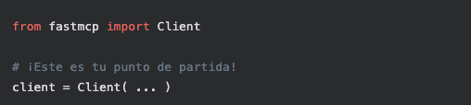
Todo comienza creando un cliente

Pero hay dos opciones para conectarlo al servidor, por STDIO o por HTTP
Crear cliente
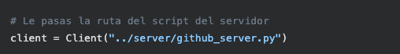
Si tu servidor está en la misma máquina, indicamos la ruta del scrip.

Cuando ejecutemos el cliente, este levantará el servidor
Crear cliente STDIO
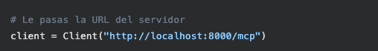
Si tu servidor está en otra máquina, indicamos la URL

En este caso, el cliente no va a levantar el servidor
Crear cliente HTTP
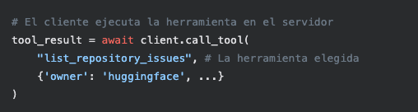
En el momento que tenemos nuestro cliente podemos usar una Tool del servidor
Usar Tool

